Trabajo practico integrador y progesivo
Modelado tegnologico y administrativo de un Sistema Organizacional
Alumno:
Kevin Ignatti
Tecnicatura Universitaria en programacion – Universidad Tegnologica Nacional
Organización Empresarial
Docente
Martinez Gabriela
Docente Tutor
Dominguez Gilda Jaquelina

26 de Agosto de 2026

Tabla de contenido
Consignas 3
Desarrollo
Consigna 1 5
Consigna 2 6-9
Consigna 3 10
Conclusión
Referencias

INTRODUCCION:
El presente Trabajo Práctico Integrador (TPI) se estructura bajo una modalidad progresiva y secuencial a lo largo del segundo cuatrimestre. Está diseñado para realizarse de forma individual o en parejas, permitiendo a los estudiantes de la Tecnicatura Universitaria en Programación conectar de manera directa y empírica los conceptos de la administración, la estructura formal de las empresas y la Teoría General de Sistemas (TGS) con las competencias técnicas de modelado de datos, gestión de procesos (BPMN) y el control de versiones colaborativo mediante Git y GitHub. El objetivo fundamental es que el estudiante no asimile la organización como un ente aislado, sino como un sistema abierto complejo automatizable a través del desarrollo de software y optimizable mediante metodologías ágiles de gestión

Consignas
1. Selección del Caso de Estudio: seleccionar una organización o empresa (real o ficticia estructurada de forma lógica). Describir de manera concisa su misión, visión y el sector económico o mercado en el cual opera.
2. Modelado como Sistema Abierto: identificar y esquematizar conceptualmente la organización elegida bajo la óptica de la TGS. Delimitar con precisión analítica sus Entradas (insumos, recursos, datos), sus Procesos de Transformación internos, sus Salidas (productos, servicios, información) y los factores críticos del Ambiente/Contexto (competencia, regulaciones, clientes).
3. Interdependencia de Módulos: proponer un área o módulo de software específico que requiera desarrollo o mejora (ej. comercialización, inventario, facturación) y explicar detalladamente cómo su implantación alterará e interactuará sistémicamente con las demás dependencias de la organización.

1)Selección del caso de estudio: Boutique Del Libro.
Descripcion de la organización:
La empresa seleccionada es La Boutique del Libro, la cual está estructurada como una cadena de librerías comerciales minoristas (venta al público). Aunque la empresa cuenta con múltiples sucursales distribuidas geográficamente y canales de venta digitales, este análisis se centrará específicamente en el funcionamiento de una de sus sucursales con local físico con atención presencial. Además de la comercialización tradicional de productos en salón, este local en particular se organiza internamente para actuar como un espacio cultural activo para la comunidad, coordinando de forma regular actividades como clubes de lectura y presentaciones de libros de autores locales.
Sector economico/ mercado:
La organización opera dentro del sector comercial minorista (retail) de bienes culturales y educativos . Dentro de este sector, el negocio se destaca por aplicar una estrategia de nicho: en lugar de competir de forma directa con las grandes cadenas masivas vendiendo únicamente los títulos más comerciales (como los pertenecientes a la editorial Planeta), se especializa y compite en el mercado buscando, exhibiendo y vendiendo libros de pequeñas editoriales independientes y autores locales que cuentan con baja distribución o menor difusión publicitaria en los medios tradicionales.
Mision:
Ofrecer a los lectores un espacio físico de encuentro especializado en libros de editoriales independientes y alternativas. Brindamos un asesoramiento personalizado para conectar a los escritores locales y las pequeñas editoriales con su público, respaldados por la trayectoria de nuestra cadena pero manteniendo la calidez de la atención al publico.
Vision:
Convertir a nuestra sucursal de La Boutique del Libro en el punto de referencia cultural y literario indiscutible de nuestra ciudad. Buscamos posicionarnos sólidamente en el mercado local como el espacio clave para la literatura tanto comercial como independiente, logrando un crecimiento continuo que nos permita expandir nuestro catálogo, recibir a más autores y ofrecer mejores experiencias a nuestra comunidad de lectores.

2)Modelado de La Boutique Del Libro. Como sistema abierto
La organización funciona como un sistema abierto porque mantiene una interacción constante, dinámica y de mutua influencia con su entorno. Intercambia energía, materia e información con el ambiente para mantener su equilibrio interno (homeostasis) y evitar la degradación (entropía).
Entradas:
Las principales entradas que recibe son:
- Recursos Materiales: Libros físicos provenientes de editoriales independientes y artesanales; insumos de papelería; mobiliario para el local; materiales de empaque.
- Recursos Humanos y Financieros: Fuerza de trabajo de los libreros (conocimiento literario); capital para compras; pago de servicios del local.
- Recursos de Información y Datos: Listados de precios y catálogos de novedades de pequeñas editoriales; solicitudes de autores locales para presentar sus obras.
B. Procesos de Transformación
La Boutique Del Libro transforma estas entradas mediante distintos procesos internos.
- Curaduría Literaria y Catalogación: Recepción, control de stock y clasificación minuciosa de títulos no comerciales. Diseño estratégico de las vitrinas y mesas temáticas para visibilizar sellos independientes.
- Asesoramiento y Venta Especializada: Proceso cognitivo donde el librero decodifica la necesidad del lector y le recomienda obras específicas. Gestión de cajas y cobros.
- Gestión de Experiencias Culturales (Proceso Clave): Planificación, logística y moderación de los clubes de lectura semanales. Organización de la agenda, acondicionamiento del espacio físico y coordinación de las presentaciones de libros con autores emergentes.

Salidas

Como resultado de los procesos de transformación La Boutique Del Libro genera principalmente:
- Productos: Libros independientes comercializados y distribuidos en la comunidad.
- Servicios e Impacto Cultural: Lectores asesorados y fidelizados; difusión de la cultura local; validación y espacio de visibilidad para autores y editoriales pequeñas.
- Información y Desechos: Reportes de ventas e inventario enviados a la administración central; comprobantes fiscales (facturas); empaques y cajas de cartón reciclables.
Ambiente o contexto

La sucursal de La Boutique del Libro opera como un sistema abierto en constante interacción con su entorno local. El sistema está separado de su ambiente por un límite o frontera (que incluye las puertas del local físico, el teléfono de la sucursal y sus redes sociales), el cual es permeable porque permite el intercambio constante de clientes, libros e información.

• Clientes locales (Tu mercado): Los vecinos de la ciudad que asisten al local. Se divide entre los clientes tradicionales de papelería/libros generales y el público específico de nicho que participa activamente en los clubes de lectura y busca autores independientes.
• Proveedores (Nicho y Corporativos): Por un lado, la propia administración central de la cadena La Boutique del Libro (que envía lineamientos y stock general) y, por el otro, los autores locales y pequeñas editoriales independientes que traen sus obras al local para exhibirlas.
• Competencia directa e indirecta: Las grandes librerías comerciales tradicionales de la ciudad (que saturan el mercado con los bestsellers) y las plataformas de venta online masiva (como Mercado Libre).

Retroalimentación:
Permite que el sistema evalue resultados y realice ajustes. En boutique del libro se puede generar a través de:

• Retroalimentación por Ventas y Eventos (Lazo Principal): Cuando se organiza la presentación de un libro o se propone una lectura para el club, el sistema evalúa la respuesta del público. Si las ventas son altas y el stock de las pequeñas editoriales se agota rápidamente, esta información le avisa al sistema que debe reponer stock y organizar más eventos de ese estilo (mecanismo que impulsa el crecimiento).
• Retroalimentación por Reclamos y Sugerencias: Los comentarios que los lectores de la ciudad dejan en el local o en las redes sociales sobre la falta de ciertos títulos independientes. Esta información ingresa nuevamente al sistema, obligando a los libreros a buscar nuevos proveedores o cambiar la curaduría de
Externo pasa a convertirse formalmente en un cliente del las mesas de exhibición para no perder clientes frente a la competencia.

Límites del sistema:

En el caso de nuestra sucursal de La Boutique del Libro, este límite es altamente permeable (deja pasar materia, energía e información) y está determinado por:
- El espacio físico: Las puertas y vidrieras del local en la ciudad, las cuales delimitan el territorio interno del negocio respecto a la vereda y la vía pública.
- Los canales de comunicación directos: La línea telefónica de la sucursal, el WhatsApp de atención al público y el perfil de redes sociales propio del local.
- La barrera de atención: El mostrador y las líneas de caja, que marcan el punto exacto donde un visitante del ambiente sistema.

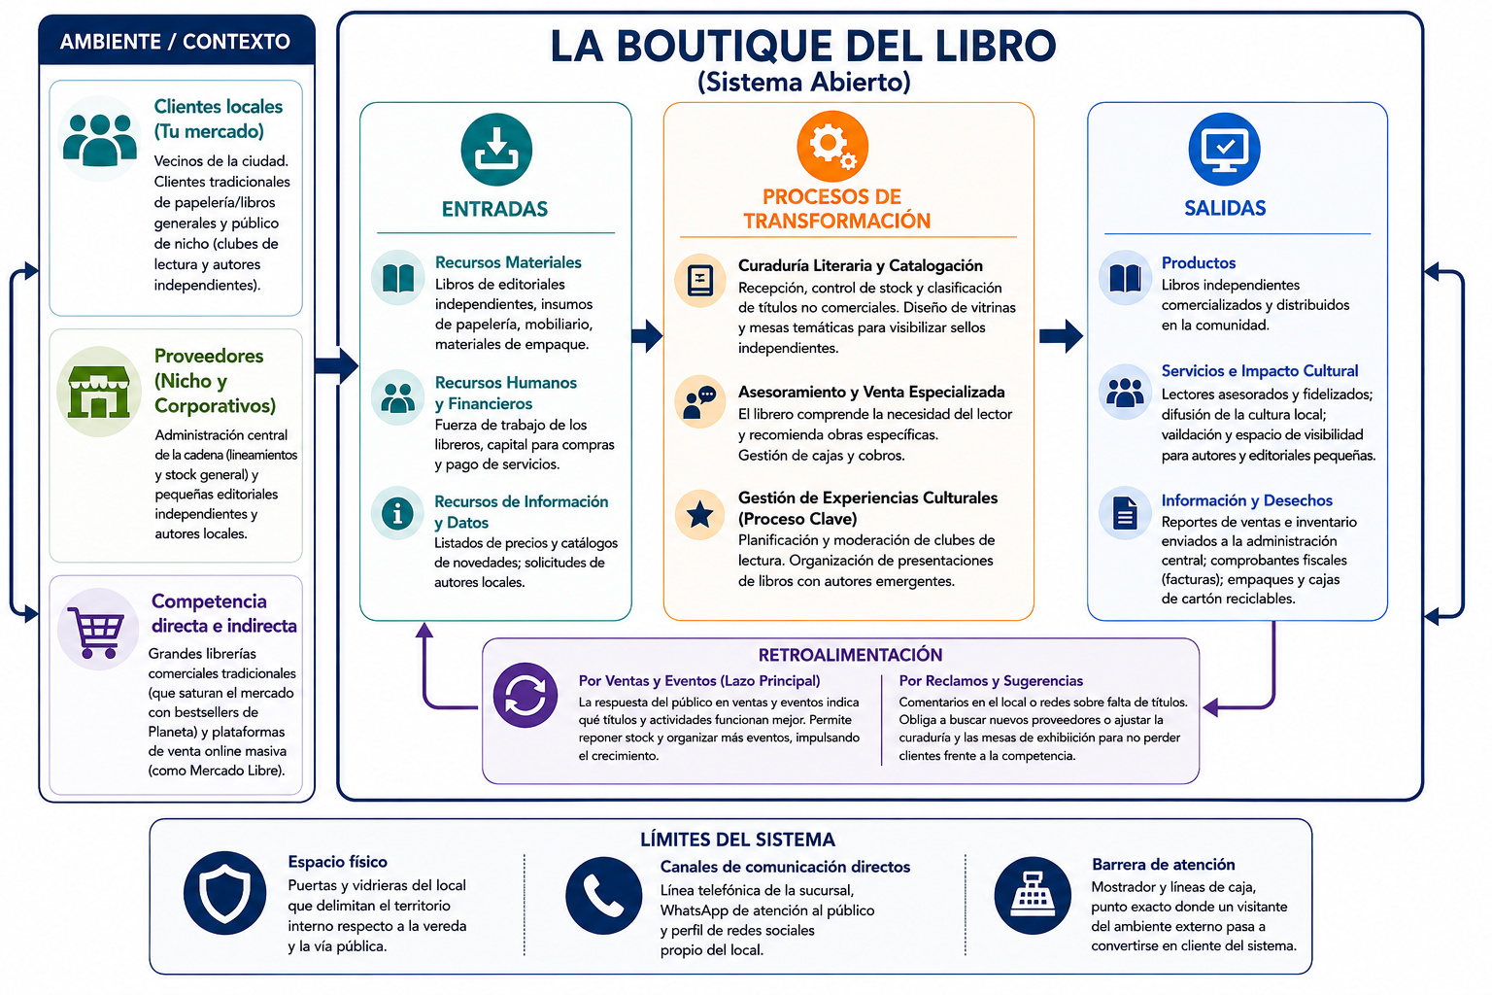

3)Interdependencia de modulos:

El software propuesto consiste en un módulo especializado que se integra al sistema de gestión actual de la librería. Su función principal es trazar el ciclo de vida de los libros recibidos bajo la modalidad de consignación (títulos que las pequeñas editoriales y autores locales dejan en el local sin costo inicial, cobrándolos recién cuando se efectúa la venta). El módulo automatiza el registro de ingresos, calcula los porcentajes de ganancia pactados y genera alertas automatizadas de rendición de cuentas y stock crítico.
Interdependencia e Interacción Sistémica con las demás dependencias:
- Interacción con el Área Comercial (Atención al Público y Ventas):
Al momento de pasar el libro por la caja, el lector de códigos de barras no solo registrará la venta del producto. El nuevo módulo identificará de forma inmediata que el ejemplar pertenece a la Editorial X bajo la condición de consignación. Esto evitará errores humanos de tipeo y permitirá que el librero conozca en tiempo real si quedan más unidades disponibles en el depósito para seguir recomendando la obra a otros clientes de nicho.
- Interacción con el Área de Compras y Relaciones con Proveedores (Editoriales y Autores):
La comunicación externa del sistema cambia drásticamente. Al venderse el último ejemplar de un autor local, el módulo enviará una notificación por correo electrónico automatizada a la pequeña editorial independiente informando la venta y solicitando la reposición (Mecanismo de Feedback). Esto optimiza la Entrada de insumos, garantizando que las mesas de exhibición nunca se queden sin los títulos alternativos que dan identidad al local.
- Interacción con el Área de Administración y Finanzas (Rendición y Tesorería):
A fin de mes, en lugar de revisar planillas de papel o Excels manuales para saber qué se vendió de cada proveedor independiente, el módulo generará un reporte automático de liquidación. El área financiera recibirá la información exacta de cuánto dinero recaudado corresponde a la librería y cuánto debe transferirse a cada editorial artesanal. Esto reduce los tiempos de procesamiento contable, elimina los errores de cálculo en las comisiones y mejora la transparencia financiera con los aliados culturales.
Interacción con el Área de Gestión de Eventos y Club de Lectura:
Cuando se planifique la presentación de un libro de un autor emergente, el área de eventos podrá solicitar a través del sistema un lote temporal en consignación específico para la fecha. El módulo trackeará las ventas exclusivas del día del evento, permitiendo medir de forma exacta el éxito de la actividad y devolviendo al sistema información clave para futuras contrataciones

Declaración de Transparencia: Se utilizo la inteligencia artificial para crear la imagen del diagrama del punto 2.
Bibliografia:
Materiales de Estudio (Universidad Tecnológica Nacional):
- Universidad Tecnológica Nacional. (2024). Organización Empresarial (1.ª ed.). Tecnicatura Universitaria en Programación.
Unidad 1: Teoría de Sistemas (Introducción y Clasificación de Sistemas; TGS-Enfoque en el Desarrollo de Software).
Unidad 2: Organización y Empresa (Tema 1: Organizaciones; Tema 2: Empresas; Tema 3: Áreas Típicas).

Bibliografía de Consulta General (Libros de Texto):
- Cortagerena, A. y Freijedo, C. (2011). Teoría de las organizaciones. Pearson.
- Bertalanffy, L. von. (1968). General System Theory: Foundations, Development, Applications. George Braziller.
- Pressman, R. S. (2020). Software Engineering: A Practitioner's Approach. McGraw-Hill.
- Sommerville, I. (2015). Software Engineering. Pearson.
- Gutierrez Gomez, G. (2013). Teoría General de Sistemas. Universidad Santo Tomás.

